阶段检测卷(三)
(时间：75分钟 分数：100分)
一、选择题(每题3分，共60分)
1.下列有关赫尔希和蔡斯研究T2噬菌体侵染大肠杆菌的实验，说法错误的是( )
A.子代噬菌体DNA中的部分元素来自亲代噬菌体
B.³⁵S标记的T2噬菌体的获得需用³⁵S标记的大肠杆菌培养
C.用³²P标记的T2噬菌体侵染大肠杆菌，上清液中检测到较高的放射性，可能是因为培养时间过长
D.侵染过程中所需的ATP可由大肠杆菌的线粒体所提供
答案 D
解析 DNA为半保留复制，子代噬菌体的DNA中一条单链来自亲代，则子代噬菌体DNA中的部分元素来自亲代噬菌体，A正确；T2噬菌体是一种专门寄生在大肠杆菌体内的病毒，其不能独立生活，所以需要用³⁵S标记的大肠杆菌培养，才能获得³⁵S标记的T2噬菌体，B正确；用³²P标记的T2噬菌体侵染大肠杆菌，如果培养时间过长，会导致细菌裂解释放出T2噬菌体，从而使上清液中放射性较高，C正确；大肠杆菌是原核生物，没有线粒体，D错误。
2.研究证明，遗传物质除DNA外，还有RNA。下列相关叙述错误的是( )
A.有细胞结构的生物，其遗传物质都是DNA
B.没有细胞结构的生物，其遗传物质都是RNA
C.对整个生物界来说，DNA是主要的遗传物质
D.遗传信息蕴藏在核酸的碱基排列顺序之中
答案 B
解析 有细胞结构的生物体中既含有DNA又含有RNA，但只以DNA作为遗传物质，A正确；病毒无细胞结构，仅含一种核酸，病毒的遗传物质是DNA或RNA，B错误；由于生物界中绝大多数生物的遗传物质是DNA，所以说DNA是主要的遗传物质，C正确；遗传信息蕴藏在核酸的碱基排列顺序之中，D正确。
3.通过众多科学家的努力，DNA结构最终由美国生物学家沃森和英国物理学家克里克确定为双螺旋结构。下列关于DNA双螺旋结构的叙述，错误的是( )
A.DNA的基本骨架由磷酸和脱氧核糖交替连接而成
B.DNA的每条单链上都含有两个游离的磷酸基团
C.DNA中的脱氧核糖数、磷酸基团数与碱基数都是相等的
D.嘌呤碱基与嘧啶碱基的配对关系保证了DNA分子空间结构的相对稳定
答案 B
解析 DNA中的脱氧核糖和磷酸交替连接，排列在外侧，构成基本骨架，A正确；DNA的每条单链中只有一个游离的磷酸基团，分布在5′－端，B错误；DNA的基本组成单位为脱氧核苷酸，一分子脱氧核苷酸是由一分子磷酸、一分子脱氧核糖和一分子碱基组成的，C正确；DNA分子中两条链上的碱基通过氢键连接成碱基对，其配对原则是A与T配对，G与C配对，这保证了DNA分子空间结构的相对稳定，D正确。
4.下列有关赫尔希和蔡斯的噬菌体侵染细菌的实验的叙述，不正确的是 ( )
A.该实验的设计思路是单独观察蛋白质和DNA的作用
B.检测离心后试管中上清液和沉淀物中放射性的强弱可推测侵入细菌中的物质
C.³⁵S标记蛋白质的实验组，离心后的试管中上清液有较高的放射性
D.噬菌体侵染细菌的实验和格里菲思的肺炎链球菌的转化实验同时证明了DNA是遗传物质
答案 D
解析 在噬菌体侵染细菌的实验中，实验设计思路为S是蛋白质的特征元素，P为DNA的特征元素，用放射性同位素³²P和放射性同位素³⁵S分别标记DNA和蛋白质，直接单独去观察它们的作用，A正确；离心后³⁵S标记蛋白质的一组放射性主要集中在上清液中，³²P标记DNA的一组放射性主要集中在沉淀物中，则可推测侵入大肠杆菌中的物质是T2噬菌体的DNA，其蛋白质外壳则留在了大肠杆菌的外面，B正确；³⁵S标记蛋白质的实验组，由于蛋白质外壳没有进入大肠杆菌体内，所以离心后的试管中上清液有较高的放射性，C正确；格里菲思的肺炎链球菌转化实验证明了存在转化因子，但没有证明DNA是转化因子，D错误。

5.下列关于噬菌体侵染细菌实验的说法，正确的是( )
A.分别使用³⁵S、³²P对同一个噬菌体的蛋白质外壳和DNA进行标记
B.可利用¹⁵N代替³²P来标记DNA
C.³²P标记的噬菌体侵染细菌后，沉淀物中的放射性很高
D.用³²P标记的噬菌体侵染细菌，后代所有噬菌体都含放射性
答案 C
解析 噬菌体侵染细菌实验中，应分别使用³⁵S、³²P对不同的噬菌体的蛋白质外壳和DNA进行标记，A错误；DNA和蛋白质中都含有N，所以不能利用¹⁵N代替³²P来标记DNA，B错误；³²P标记的噬菌体侵染细菌后，沉淀物中的放射性很高，C正确；用³²P标记的噬菌体侵染细菌，可能只有部分噬菌体含有放射性，D错误。
6.在对照实验中，控制自变量可以采用“加法原理”或“减法原理”。如艾弗里的肺炎链球菌转化实验中，控制自变量采用了“减法原理”，即每个实验组特异性地去除了一种物质，从而鉴定出DNA是遗传物质，实验操作图解如下。下列相关分析错误的是( )
INCLUDEPICTURE "F:\\2022\\课件\\同步\\新教材\\2023（春）生物学 必修2 遗传与进化 人教版（新教材新标准）（鲁津京……）\\C303.TIF" \* MERGEFORMATINET 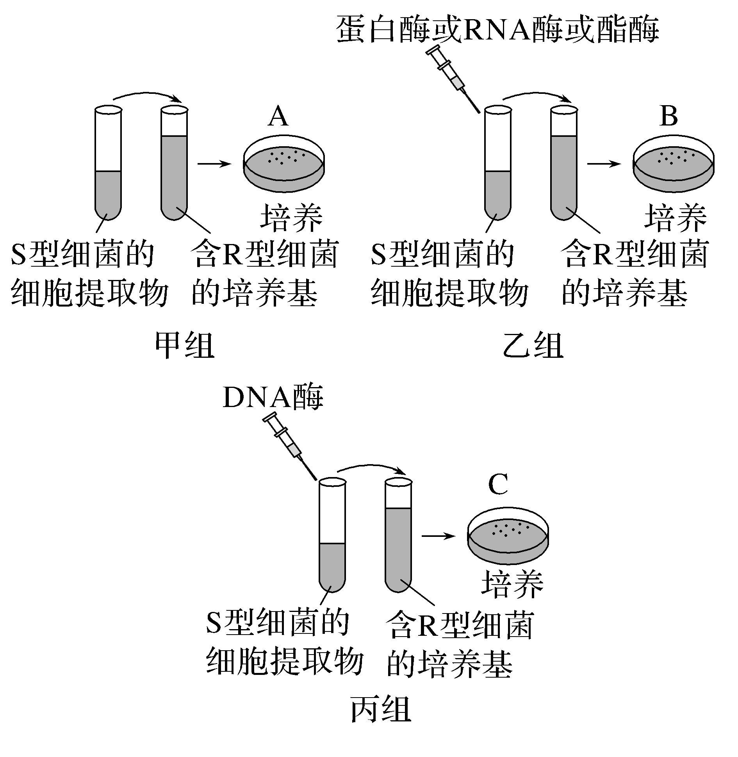
A.甲组为对照组，S型细菌的细胞提取物是破碎加热致死的S型细菌后制得的
B.乙组包括3组实验，分别被特异性地除去了蛋白质、RNA或脂质
C.只有A的培养基上能长出两种肺炎链球菌的菌落
D.丙组中DNA酶的作用对象是S型细菌的细胞提取物中的DNA
答案 C
解析 甲组对加热致死的S型细菌的细胞提取物没做任何处理，应为对照组，A正确；分析乙组处理可知，使用蛋白酶的目的是去除提取物中的蛋白质，使用RNA酶的作用是去除提取物中的RNA，使用酯酶的目的是去除提取物中的脂质，B正确；甲、乙两组的提取物中都含有S型细菌的DNA，而丙组提取物中的DNA被DNA酶分解了，因此，A、B的培养基上都能长出两种肺炎链球菌的菌落，C的培养基上只能长出一种菌落(R型菌落)，C错误，D正确。
7.所谓“DNA指纹”，就是把DNA作为像指纹那样的独特特征来识别不同的人。DNA指纹鉴定技术的依据是不同人的DNA中不同的( )
A.碱基种类 B.脱氧核糖排列顺序
C.磷酸排列顺序 D.碱基排列顺序
答案 D
解析 每个DNA分子中都含有A、T、C、G 4种碱基，即不同DNA分子中的碱基种类相同，A错误；磷酸、脱氧核糖的排列顺序是不变的，它们交替连接排列在外侧，构成DNA的基本骨架，B、C错误。
8.下列各图为某生物兴趣小组的同学在“制作DNA双螺旋结构模型”的实践活动中制作的模型，其中正确的是( )
INCLUDEPICTURE "F:\\2022\\课件\\同步\\新教材\\2023（春）生物学 必修2 遗传与进化 人教版（新教材新标准）（鲁津京……）\\C304.TIF" \* MERGEFORMATINET 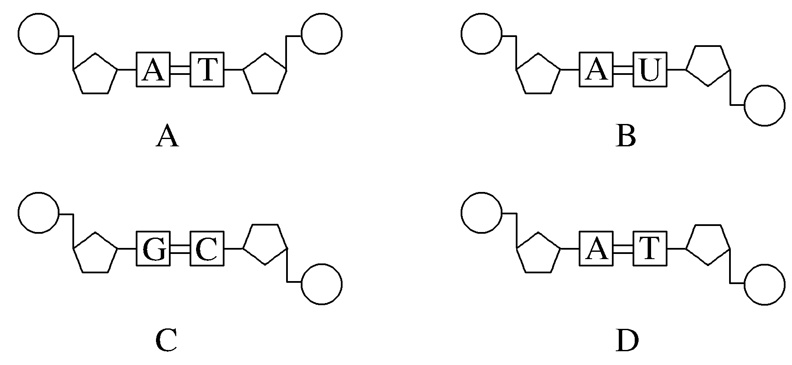
答案 D
解析 根据DNA的双螺旋结构模型可知，DNA的两条链是反向平行关系，A错误；碱基U是RNA中特有的碱基，DNA中不含碱基U，B错误；DNA的两条链中，G—C碱基对之间有三个氢键，A—T碱基对之间有两个氢键，C错误；根据DNA分子的结构特点分析，D项中两个脱氧核苷酸的方向、脱氧核苷酸各组成部分的连接方式、碱基配对方式及碱基对之间的氢键数均正确，D正确。

9.沃森和克里克提出DNA双螺旋结构后，紧接着又提出了DNA半保留复制的假说，该假说提出后，有人持不同观点，提出了全保留复制等不同假说。如图1、图2分别表示半保留复制和全保留复制的特点，下列相关叙述错误的是( )
INCLUDEPICTURE "F:\\2022\\课件\\同步\\新教材\\2023（春）生物学 必修2 遗传与进化 人教版（新教材新标准）（鲁津京……）\\C305.TIF" \* MERGEFORMATINET 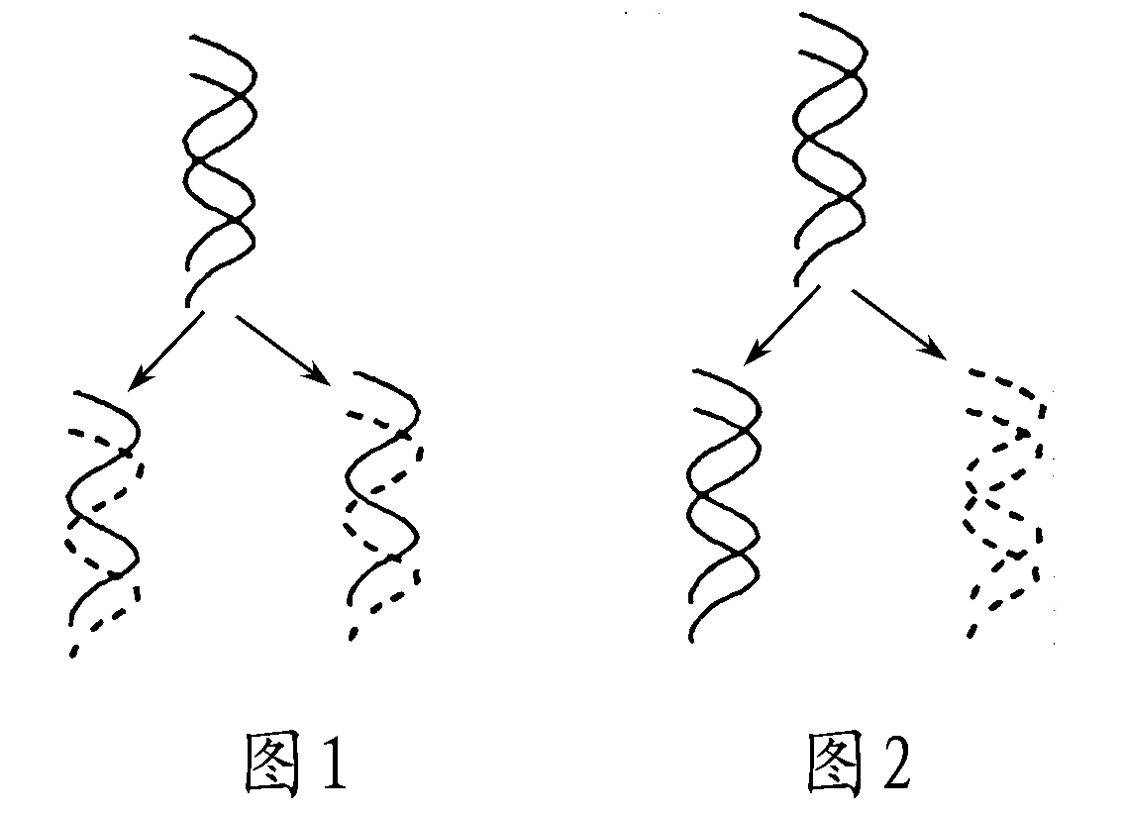
A.两种复制方式中，DNA都需要先解旋，以暴露出游离的碱基
B.两种复制方式均以DNA的两条单链为模板，以脱氧核苷酸为原料
C.图1所示复制方式遵循碱基互补配对原则，图2所示复制方式不遵循
D.可利用同位素标记技术将亲代DNA的两条单链进行标记，从而探究DNA的复制方式
答案 C
解析 DNA具有双螺旋结构，在复制时需要解旋，以暴露出游离的碱基，便于进行碱基互补配对，确保准确无误地复制子链，故两种DNA复制方式都需要先解旋，且都遵循碱基互补配对原则，A正确，C错误；两种复制方式都需要以亲代DNA的两条单链作为模板，以脱氧核苷酸作为原料，B正确；利用同位素标记技术将亲代DNA的两条单链进行标记后，可示踪模板链的去向，以探究DNA的复制方式，D正确。
10.若用一个DNA双链均被³²P标记的T2噬菌体侵染未被标记的大肠杆菌，培养一段时间后，产生n个子代T2噬菌体，则其中含有³²P标记的T2噬菌体数目为( )
A.1个 B.2个
C.n个 D.n－2
答案 B
解析 根据题干信息分析，用一个DNA双链均被³²P标记的T2噬菌体侵染未被标记的大肠杆菌，由于DNA进行半保留复制，所以产生的n个子代T2噬菌体中，有2个T2噬菌体含有³²P标记的母链，B符合题意。

11.某双链DNA分子含有400个碱基，其中一条链上A∶T∶G∶C＝1∶2∶3∶4，且该DNA的两条链均只含¹⁴N。若以¹⁵N标记的四种游离脱氧核苷酸为原料，让该DNA复制3次，并将全部复制产物进行离心。下列相关叙述错误的是( )
A.离心后试管中出现两条DNA带，其中靠近试管底部的为¹⁵N/¹⁵N－DNA
B.离心试管中上层DNA带所含有的氢键数是下层的1/3
C.离心后试管中下层DNA带含有的¹⁵N标记的胞嘧啶为840个
D.将复制产物用解旋酶处理后再离心，上层与下层条带中的核苷酸链之比为1∶3
答案 D
解析 DNA的复制方式为半保留复制，一个只含¹⁴N的DNA分子，以¹⁵N标记的脱氧核苷酸为原料复制3次，可得到8个子代DNA分子，其中6个DNA分子的两条链均含¹⁵N，另外2个DNA分子的一条链含¹⁵N，一条链含¹⁴N，离心后试管中会出现两条DNA带，其中靠近试管底部的为¹⁵N/¹⁵N－DNA，A正确；每个子代DNA分子含有的氢键数是相同的，离心后试管中上层DNA带与下层DNA带含有DNA数之比为1∶3，故上层DNA带所含有的氢键数是下层的1/3，B正确；该DNA分子的一条链中A∶T∶G∶C＝1∶2∶3∶4，则另一条链中A∶T∶G∶C＝2∶1∶4∶3，整个DNA分子中G＋C＝400×7/10＝280(个)，C＝G＝140(个)，下层DNA带中含有6个DNA分子，其中的胞嘧啶均含¹⁵N标记，则6个DNA分子中共有¹⁵N标记的胞嘧啶140×6＝840个，C正确；由于DNA分子复制了3次，产生了8个DNA分子，含16条脱氧核苷酸链，其中有14条链含¹⁵N标记，所以上层与下层条带中的核苷酸链之比为2∶14＝1∶7，D错误。
12.下列有关染色体、DNA、基因、脱氧核苷酸的说法，错误的是( )
A.DNA上分布着许多个基因
B.基因是四种碱基对的特定排列顺序，而不是四种碱基对的随机排列
C.一个基因含有许多个脱氧核苷酸，基因的特异性是由脱氧核苷酸的排列顺序决定的
D.染色体是DNA的主要载体，一条染色体上只含有1个DNA分子
答案 D
解析 基因通常是具有遗传效应的DNA片段，一个DNA分子上分布着很多个基因，A正确；一个基因具有特定的碱基排列顺序，B正确；一个基因一般含有成百上千个脱氧核苷酸，脱氧核苷酸的排列顺序决定了基因的特异性，C正确；染色体在细胞分裂前的间期复制后到着丝粒分裂前，一条染色体上含有2个DNA分子，D错误。
13.DNA分子是双螺旋结构，如图表示DNA分子的一个片段。下列有关说法错误的是( )
INCLUDEPICTURE "F:\\2022\\课件\\同步\\新教材\\2023（春）生物学 必修2 遗传与进化 人教版（新教材新标准）（鲁津京……）\\C306.TIF" \* MERGEFORMATINET 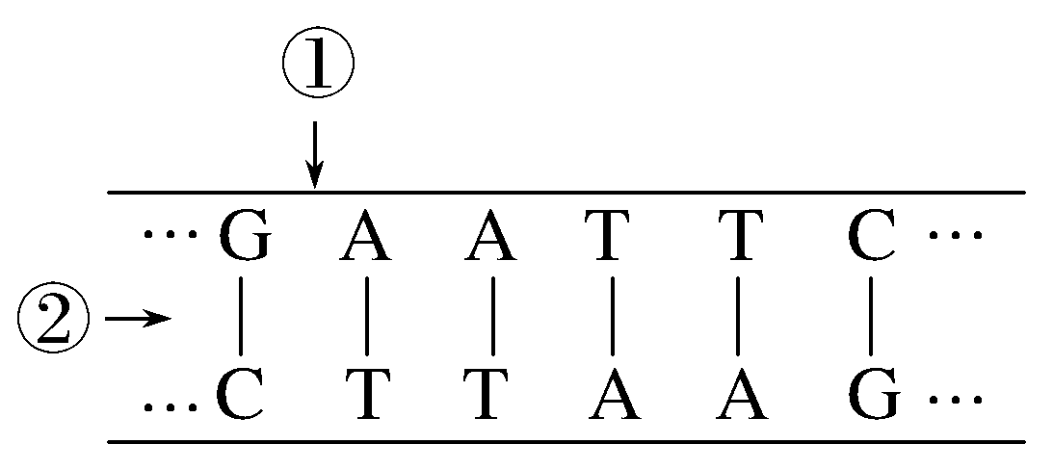
A.DNA聚合酶作用于①部位
B.解旋酶作用于②部位
C.把此DNA放在含¹⁵N的培养液中复制3代，子代中含¹⁵N的DNA占75%
D.该DNA的特异性表现在碱基的排列顺序中
答案 C
解析 把此DNA放在含¹⁵N的培养液中复制3代，子代中含¹⁵N的DNA占100%，C错误。
14.下列关于DNA、基因和遗传信息的叙述，错误的是 ( )
A.DNA通过复制，将遗传信息从亲代细胞传递给子代细胞
B.DNA复制和染色体复制是分别独立进行的
C.生物体内所有基因含有的碱基总数与所有DNA分子含有的碱基总数不同
D.人类基因组计划测定的是24条染色体上DNA的碱基序列
答案 B
解析 DNA中蕴藏着大量的遗传信息，DNA通过复制，将遗传信息从亲代细胞传递给子代细胞，从而保持了遗传信息的连续性，A正确；染色体是DNA的主要载体，故细胞核内DNA复制和染色体复制是同时进行的，B错误；基因通常是有遗传效应的DNA片段，DNA中的某些片段不属于基因，因此，生物体内所有基因含有的碱基总数少于所有DNA分子含有的碱基总数，C正确；人类基因组计划测定的是24条染色体(22条常染色体＋X＋Y)上DNA的碱基序列，D正确。
15.研究发现，胞嘧啶脱去氨基可变成尿嘧啶，亚硝酸具有氧化脱氨的作用。如图所示，DNA片段甲经过亚硝酸盐处理后成为片段乙，片段乙在适宜的条件下可继续复制，片段丙则是片段乙复制后得到的一种结果。下列相关叙述正确的是( )
INCLUDEPICTURE "F:\\2022\\课件\\同步\\新教材\\2023（春）生物学 必修2 遗传与进化 人教版（新教材新标准）（鲁津京……）\\C307.TIF" \* MERGEFORMATINET 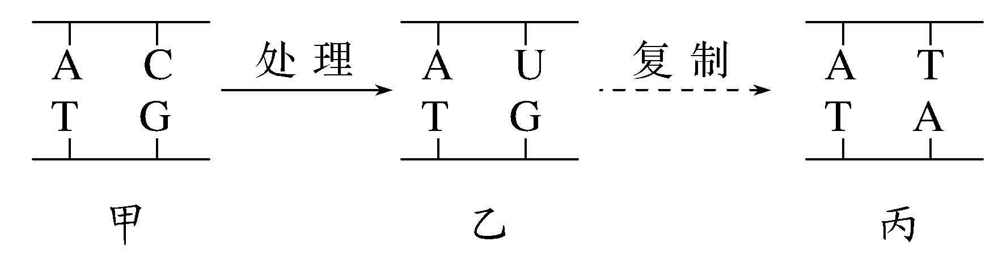
A.经上述处理后，理论上片段丙的结构比片段甲更稳定
B.片段乙复制n次后，获得的子代DNA片段中与片段甲相同的占1/2
C.片段乙至少需要经过3次复制才能得到片段丙
D.图中处理引起的DNA结构的改变，必将引起基因结构的改变
答案 B
解析 由于A—T碱基对中含有2个氢键，而C—G碱基对中含有3个氢键，片段丙中的氢键数比片段甲中的少，理论上片段甲的结构比片段丙更稳定，A错误；片段乙复制n次后，可获得2^{n}个DNA片段，由于DNA复制具有半保留复制的特点，这2^{n}个DNA片段中与片段甲相同的占1/2，B正确；片段乙经过2次复制就可得到片段丙，C错误；基因通常是有遗传效应的DNA片段，若图中发生碱基替换的DNA片段没有遗传效应，则不会引起基因结构的改变，D错误。
16.某科研小组模拟格里菲思的实验，将生理状态一致的小鼠平均分成A、B、C、D四组，分别向A、B、C、D四组小鼠体内注射R型活细菌、S型活细菌、加热致死的S型细菌、R型活细菌与加热致死的S型细菌的混合物。下列有关实验结果和结论的分析，正确的是 ( )
A.A、C、D组小鼠均不死亡，原因是R型活细菌和加热致死的S型细菌无致病性
B.注射处理一段时间后，只有B组小鼠的体内能分离出S型活细菌
C.该实验说明加热致死的S型细菌的蛋白质已失去活性
D.可推测加热致死的S型细菌中含有促使R型活细菌转化为S型活细菌的转化因子
答案 D
解析 A组注射的R型活细菌无致病性，故A组小鼠不死亡；B组注射的S型活细菌有致病性，故B组小鼠死亡，从死亡小鼠体内可分离出有致病性的S型活细菌；加热致死的S型细菌无致病性，故C组注射加热致死的S型细菌后小鼠不死亡；加热致死的S型细菌中含有某种转化因子，该转化因子可促使R型活细菌转化为S型活细菌，故D组小鼠死亡，从死亡小鼠体内可分离出有致病性的S型活细菌。综上所述，A、B错误，D正确；由该实验不能说明加热致死的S型细菌的蛋白质已失去活性，C错误。
17.下图为真核生物DNA分子复制过程示意图，下列说法中错误的是 ( )
INCLUDEPICTURE "F:\\2022\\课件\\同步\\新教材\\2023（春）生物学 必修2 遗传与进化 人教版（新教材新标准）（鲁津京……）\\C308.TIF" \* MERGEFORMATINET 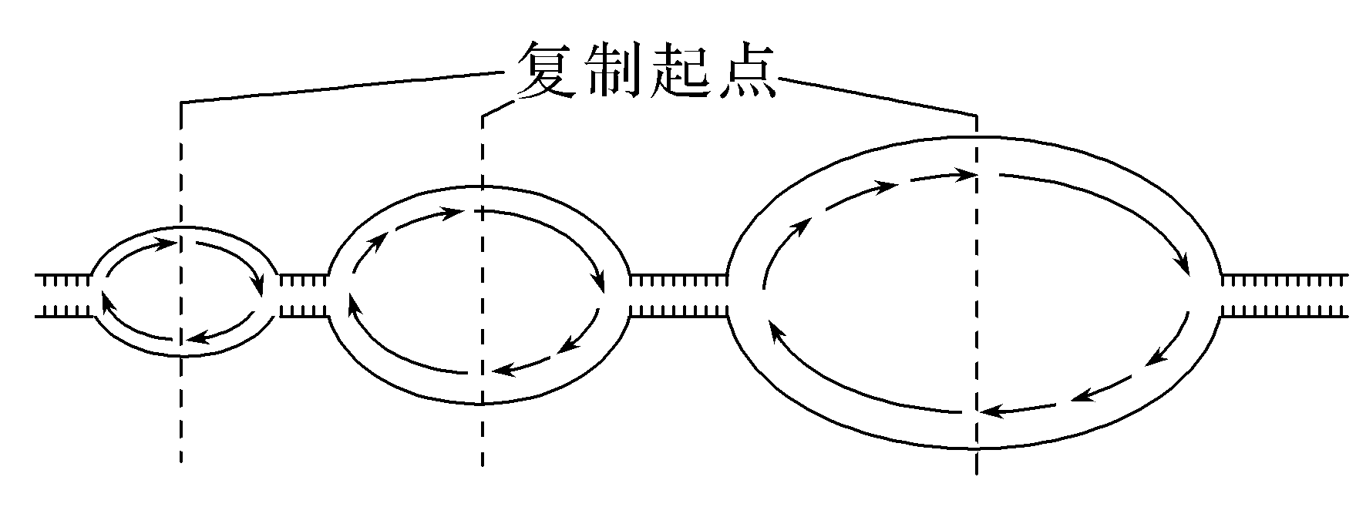
A.图中DNA分子复制是从多个起点开始的，但不同时开始，复制开始时间右边最早
B.图中DNA分子复制的特点有：边解旋边复制、半保留复制
C.真核生物的这种复制方式的意义是：提高了复制速率
D.图中过程只能发生在细胞核中
答案 D
解析 从图中可看出，DNA复制是从多个起点开始的，并且均是以亲代DNA分子的一条链为模板进行的半保留复制，但不同时开始，复制开始时间右边最早，A正确；图中DNA分子复制的特点有：边解旋边复制、半保留复制，B正确；DNA分子的这种多起点复制方式提高了复制速率，并且每次复制都可产生两个DNA分子，C正确；线粒体、叶绿体中的DNA也能通过此方式进行复制，D错误。
18.赫尔希和蔡斯以T2噬菌体和大肠杆菌为实验材料，利用放射性同位素标记技术，完成了噬菌体侵染细菌的实验，实验流程如图所示。下列相关叙述错误的是( )
INCLUDEPICTURE "F:\\2022\\课件\\同步\\新教材\\2023（春）生物学 必修2 遗传与进化 人教版（新教材新标准）（鲁津京……）\\C309.TIF" \* MERGEFORMATINET 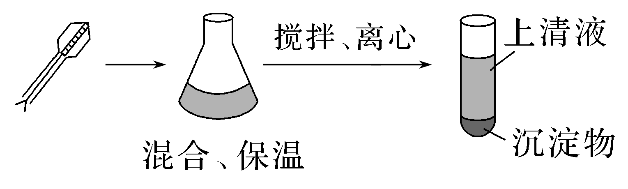
A.本实验中³⁵S、³²P标记的位置分别是氨基酸的R基和脱氧核苷酸的磷酸基团
B.若检测到上清液的放射性很高，则图中的T2噬菌体被³⁵S标记
C.若图中T2噬菌体被³²P标记，则保温时间过长会使沉淀物的放射性增强
D.若图中T2噬菌体被³⁵S标记，则搅拌不充分会使上清液的放射性减弱
答案 C
解析 结合教材中所学的知识可知，本实验利用了S、P元素的同位素³⁵S和³²P，S是蛋白质中特有的元素，位于组成蛋白质的氨基酸的R基中，P几乎都存在于DNA中，位于脱氧核苷酸的磷酸基团中，A正确；由于T2噬菌体侵染大肠杆菌时，只有DNA进入大肠杆菌中，蛋白质外壳不能进入，因此³⁵S标记组离心后³⁵S随蛋白质外壳出现在上清液中，上清液的放射性很高，B正确；若图中T2噬菌体被³²P标记，则³²P会随DNA进入大肠杆菌中，离心后放射性物质主要存在于沉淀物中，若保温时间过长，则大肠杆菌可能会裂解，子代T2噬菌体被释放出来，离心后，释放出来的子代T2噬菌体出现在上清液中，导致上清液的放射性增强，C错误；若图中的T2噬菌体被³⁵S标记，则搅拌不充分会使部分T2噬菌体或T2噬菌体的蛋白质外壳吸附在大肠杆菌表面，离心时随大肠杆菌一起沉淀，导致沉淀物中放射性增强，上清液的放射性减弱，D正确。
19.下图为某双链DNA分子部分结构示意图，以下叙述正确的是( )
INCLUDEPICTURE "F:\\2022\\课件\\同步\\新教材\\2023（春）生物学 必修2 遗传与进化 人教版（新教材新标准）（鲁津京……）\\C310.TIF" \* MERGEFORMATINET 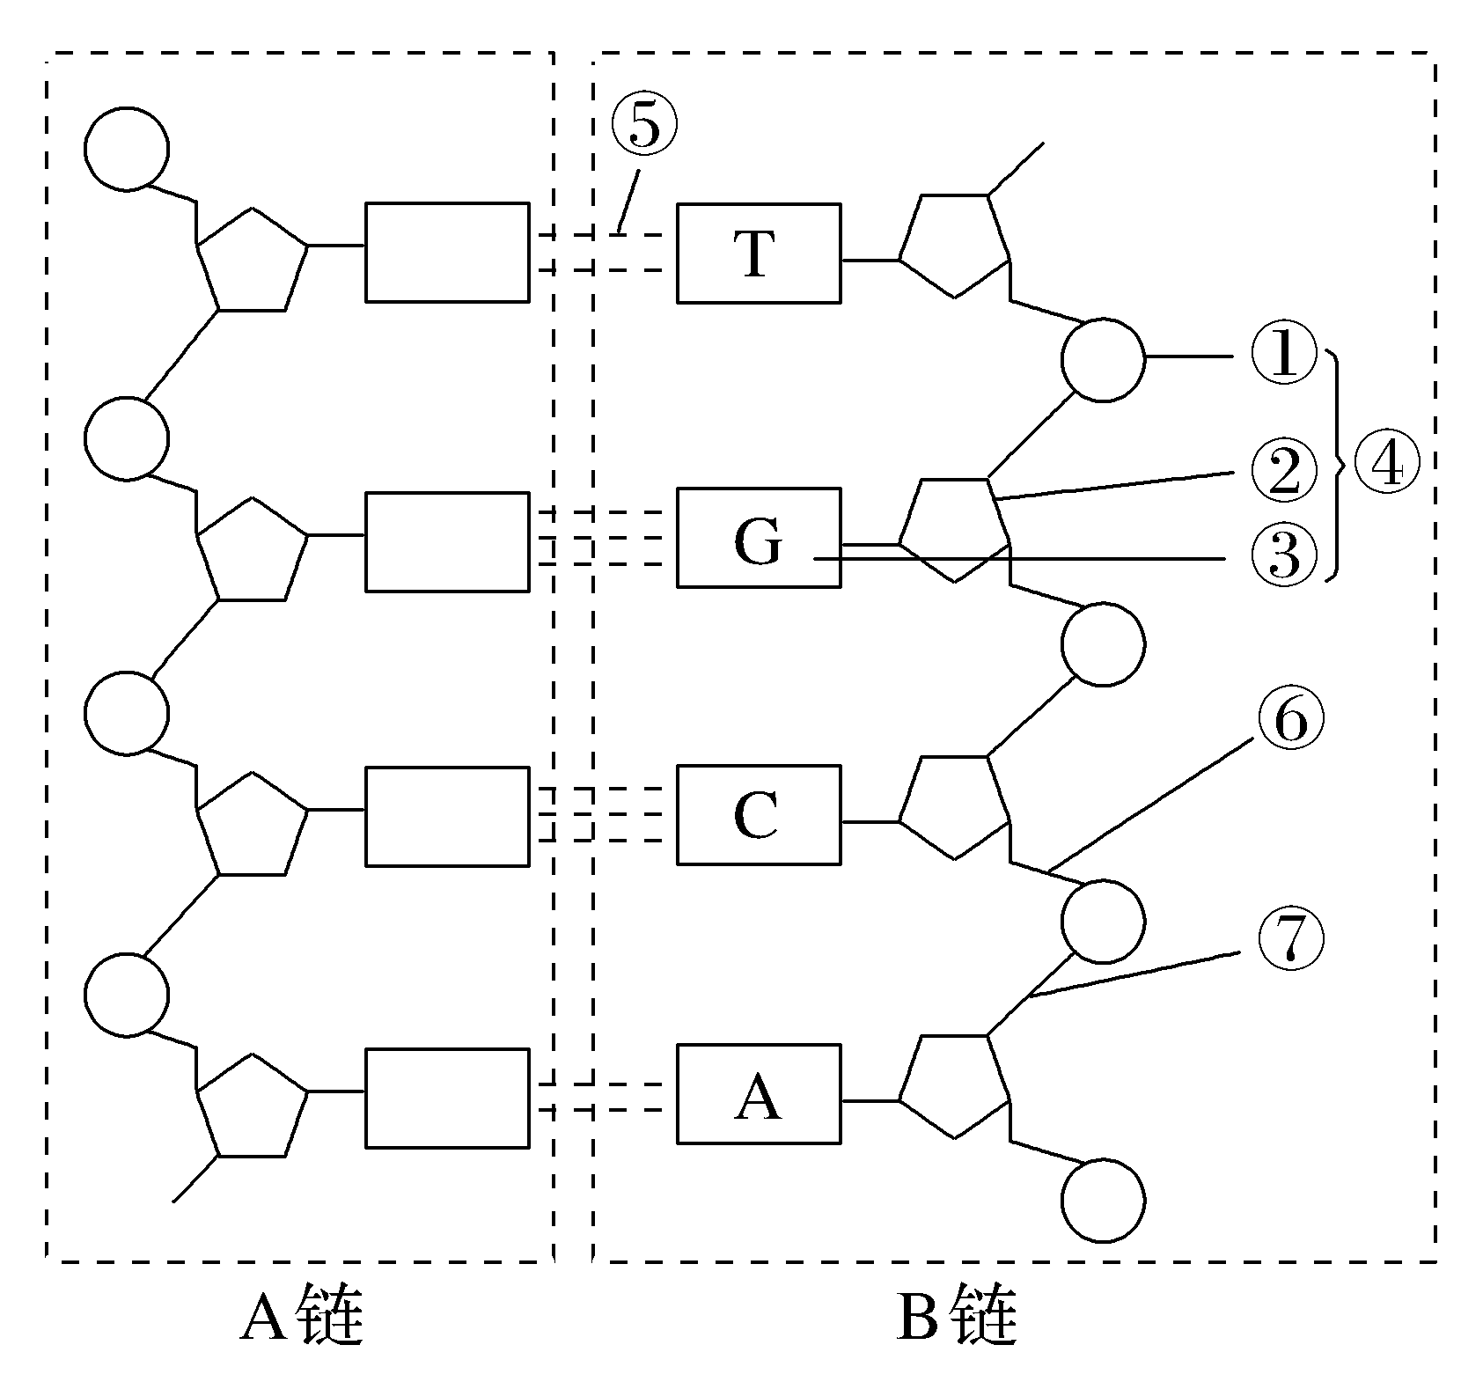
A.若A链中A＋T占48%，则B链中A＋T占52%
B.④是一个鸟嘌呤脱氧核苷酸
C.A链、B链的方向相反，共含有两个游离的磷酸基团
D.DNA分子中碱基排列在内侧，构成基本骨架
答案 C
解析 若A链中A＋T占整个A链分子碱基总量的48%，由于A链与B链是互补的，则B链中A＋T也是占B链碱基总量的48%，A错误；④并不是一个鸟嘌呤脱氧核苷酸，只是上一个脱氧核苷酸的磷酸基团与下一个脱氧核苷酸的鸟嘌呤和脱氧核糖相连形成的结构，B错误；A链从上到下，方向为5′－端到3′－端，B链的方向则恰好相反，每条链5′－端含一个游离的磷酸基团，故共含两个游离的磷酸基团，C正确；DNA分子中碱基排列在内侧，A与T配对，C与G配对，碱基之间通过氢键相连，而外侧是磷酸与脱氧核糖交替连接构成的基本骨架，D错误。
20.一个双链被³²P标记的DNA片段有100个碱基对，其中腺嘌呤占碱基总数的20%，将其置于含³¹P的环境中复制3次。下列叙述错误的是( )
A.该DNA片段中含有胞嘧啶的数目是60个
B.第三次复制过程需要240个游离的胞嘧啶脱氧核苷酸
C.复制3次后，子代DNA中含³²P的单链与含³¹P的单链之比为1∶7
D.复制3次后，子代DNA中含³²P与含³¹P的分子数之比为1∶3
答案 D
解析 该DNA片段有100个碱基对，其中腺嘌呤占碱基总数的20%，则腺嘌呤数目为100×2×20%＝40(个)，根据碱基互补配对原则，A＝T、G＝C，故该DNA片段中含有胞嘧啶的数目是＝60(个)，A正确；第三次复制DNA分子数由4个变为8个，增加4个DNA分子，需要游离的胞嘧啶脱氧核苷酸60×4＝240(个)，B正确；复制3次后，共得到8个DNA分子，16条DNA单链，其中只有2条单链含³²P，含³²P的单链与含³¹P的单链之比为1∶7，C正确；由于DNA的复制为半保留复制，子代DNA均含³¹P，其中有2个DNA分子含³²P，所以子代DNA中含³²P与含³¹P的DNA分子数之比为1∶4，D错误。
二、非选择题(每题10分，共40分)
21.烟草花叶病毒(TMV)由RNA和蛋白质外壳组成，人工制备的抗体可用于TMV的检测。实验人员为了探究TMV中与抗体特异性结合和充当遗传作用的物质分别是哪种成分，对TMV的a型和b型病毒进行了重新实验，实验过程和结果如图所示，请回答下列相关问题：
INCLUDEPICTURE "F:\\2022\\课件\\同步\\新教材\\2023（春）生物学 必修2 遗传与进化 人教版（新教材新标准）（鲁津京……）\\C311.TIF" \* MERGEFORMATINET 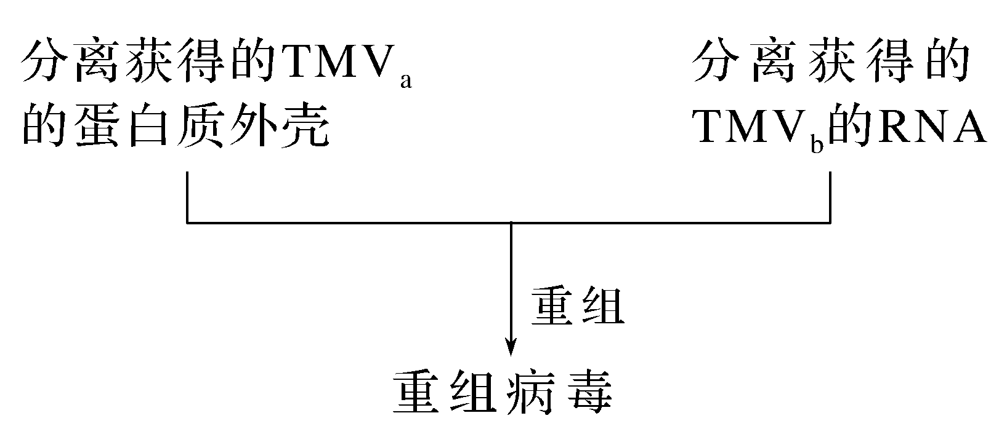
(能被TMV_{a}的抗体所失活，病斑总是和TMV_{b}的病斑相同)
(1)根据实验结果可以得出的实验结论是___________________。
(2)重组病毒产生的子代病毒能被________的抗体破坏，其原因是________________________________________________________
_________________________________________________________。
(3)请你设计一个对比实验，进一步验证实验结论，实验设计方案为____________________，实验的结果是________________________________。
答案 (1)TMV中与抗体特异性结合的物质是蛋白质外壳，充当遗传物质的是RNA
(2)TMV_{b} 重组病毒的核酸来自TMV_{b}，子代病毒的蛋白质外壳和TMV_{b}的蛋白质外壳相同
(3)将分离获得的TMV_{a}的RNA和TMV_{b}的蛋白质外壳组成重组病毒 该重组病毒能被TMV_{b}的抗体所失活，病斑总是和TMV_{a}的病斑相同
解析 (1)根据实验结果可知，该重组病毒的蛋白质外壳来自TMV_{a}，而RNA来自TMV_{b}，由于该病毒能被TMV_{a}的抗体所失活，病斑总是和TMV_{b}的病斑相同，说明TMV中与抗体特异性结合的物质是蛋白质外壳，充当遗传物质的是RNA。(2)重组病毒的核酸来自TMV_{b}，其产生的子代病毒的蛋白质外壳与TMV_{b}的蛋白质外壳是一样的，因此能被TMV_{b}的抗体破坏。(3)该实验需要设置一个对比实验，即分离TMV_{a}的RNA和TMV_{b}的蛋白质外壳组成重组病毒，实验结果为该重组病毒能被TMV_{b}的抗体所失活，病斑总是和TMV_{a}的病斑相同。
22.如图是某同学制作DNA双螺旋结构模型的过程示意图，请回答下列问题：
INCLUDEPICTURE "F:\\2022\\课件\\同步\\新教材\\2023（春）生物学 必修2 遗传与进化 人教版（新教材新标准）（鲁津京……）\\C312.TIF" \* MERGEFORMATINET 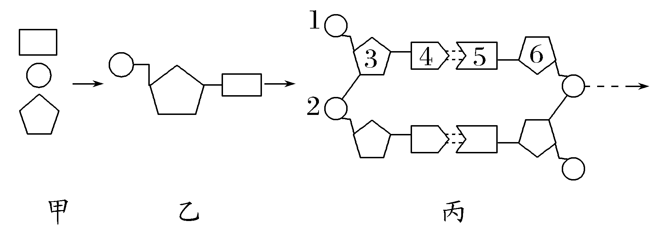
(1)在制作模型之前，需要对所用的材料进行设计并处理成不同形状，如图甲中的五边形材料应表示________________。
(2)图中乙表示的是________，丙中共有________种乙；丙中2与3的________(填“5′－C”或“3′－C”)相连。丙中有________个游离的磷酸基团。丙中DNA的两条链是________(填方向)的，两条链上的碱基通过________连接成碱基对。

(3)若最终制作的一个DNA分子中碱基A占30%，则该DNA的一条链中鸟嘌呤占该链碱基总数的比例最大为________。
答案 (1)脱氧核糖(填五碳糖不得分) (2)脱氧核苷酸 2 3′－C 2 反向(平行) 氢键 (3)40%
解析 (1)在制作 DNA的双螺旋结构模型时，通常用五边形表示脱氧核糖。(2)图中乙由三种不同形状的材料连接而成，为脱氧核苷酸。根据丙中两个碱基之间的氢键数可判断，丙中含有2种碱基(A和T)，即含有2种脱氧核苷酸。3的1′－C与碱基相连，5′－C与同一个核苷酸分子的磷酸基团相连，3′－C与其他核苷酸分子的磷酸基团相连。丙中两条链的5′－端各有一个游离的磷酸基团。DNA的两条链按反向平行方式盘绕成双螺旋结构，两条链上的碱基通过氢键连接成碱基对。(3)在一个DNA分子中，碱基A占30%，根据碱基互补配对原则，T＝A＝30%，则C＝G＝20%，该DNA分子的一条链中鸟嘌呤占该链碱基总数的比例最大为40%。
23.如图为果蝇细胞中一个DNA分子复制的过程示意图。请回答下列问题：
INCLUDEPICTURE "F:\\2022\\课件\\同步\\新教材\\2023（春）生物学 必修2 遗传与进化 人教版（新教材新标准）（鲁津京……）\\C313.TIF" \* MERGEFORMATINET 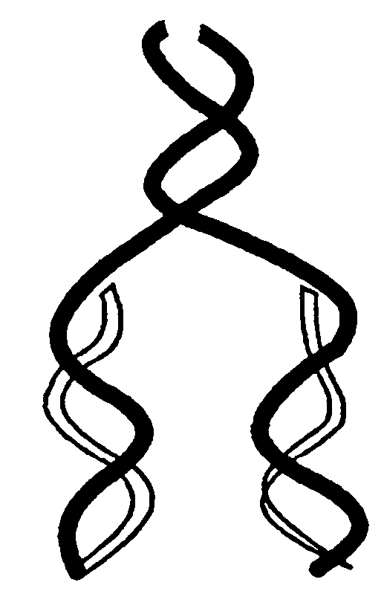
(1)果蝇细胞中，DNA复制可发生在________(填场所)中。
(2)DNA复制需要________________________________(答出四点)等基本条件；图中DNA复制的方式为________________________。
(3)DNA复制能准确地进行的原因是_____________________________
_______________________________________________________________。
(4)已知果蝇体细胞中含有8条染色体，若将每条染色体的DNA双链都用³²P标记，然后将其放在不含³²P的培养液中培养，使其连续进行有丝分裂，在第________次分裂的中期和后期细胞中都有8条被标记的染色体。
答案 (1)细胞核和线粒体 (2)模板、原料、能量和酶 半保留复制 (3)DNA独特的双螺旋结构，为复制提供了精确的模板，通过碱基互补配对，保证了复制能够准确地进行 (4)2
解析 (1)果蝇为真核生物，其细胞中含有线粒体，线粒体是半自主性细胞器，其中可发生DNA复制，故果蝇细胞中DNA复制的场所有细胞核和线粒体。(2)DNA复制需要模板、原料、能量和酶等基本条件。分析题图可知，DNA复制是一种半保留复制。(3)DNA分子具有独特的双螺旋结构，能够为复制提供精确的模板，通过碱基互补配对，保证了复制能够准确地进行。(4)由于DNA的复制是半保留复制，该体细胞第一次有丝分裂中期有8条染色体含有³²P标记，后期有16条染色体含有³²P标记，第一次有丝分裂完成后，每条染色体的每个DNA分子中都是一条链含³²P标记，另一条链不含³²P标记；在第一次分裂的基础上，进行第二次分裂，其中期细胞中8条染色体中每一条染色体均含两条姐妹染色单体，其中一条染色单体上的DNA一条链含³²P标记，另一条链不含³²P标记，另一条染色单体上的DNA两条链均不含³²P标记，分裂后期，姐妹染色单体分开，染色体总数为16条，其中有8条染色体上的DNA的一条链含有³²P标记。
24.科学家在研究DNA分子复制方式时进行了如下的实验(已知培养用的细菌大约每20 min分裂一次，产生子代，实验结果见相关图示)：
实验一：
细菌――→破碎细菌细胞提取DNA――→结果A
实验二：
细菌――→破碎细菌细胞提取DNA――→结果B
实验三：
INCLUDEPICTURE "F:\\2022\\课件\\同步\\新教材\\2023（春）生物学 必修2 遗传与进化 人教版（新教材新标准）（鲁津京……）\\C314.TIF" \* MERGEFORMATINET 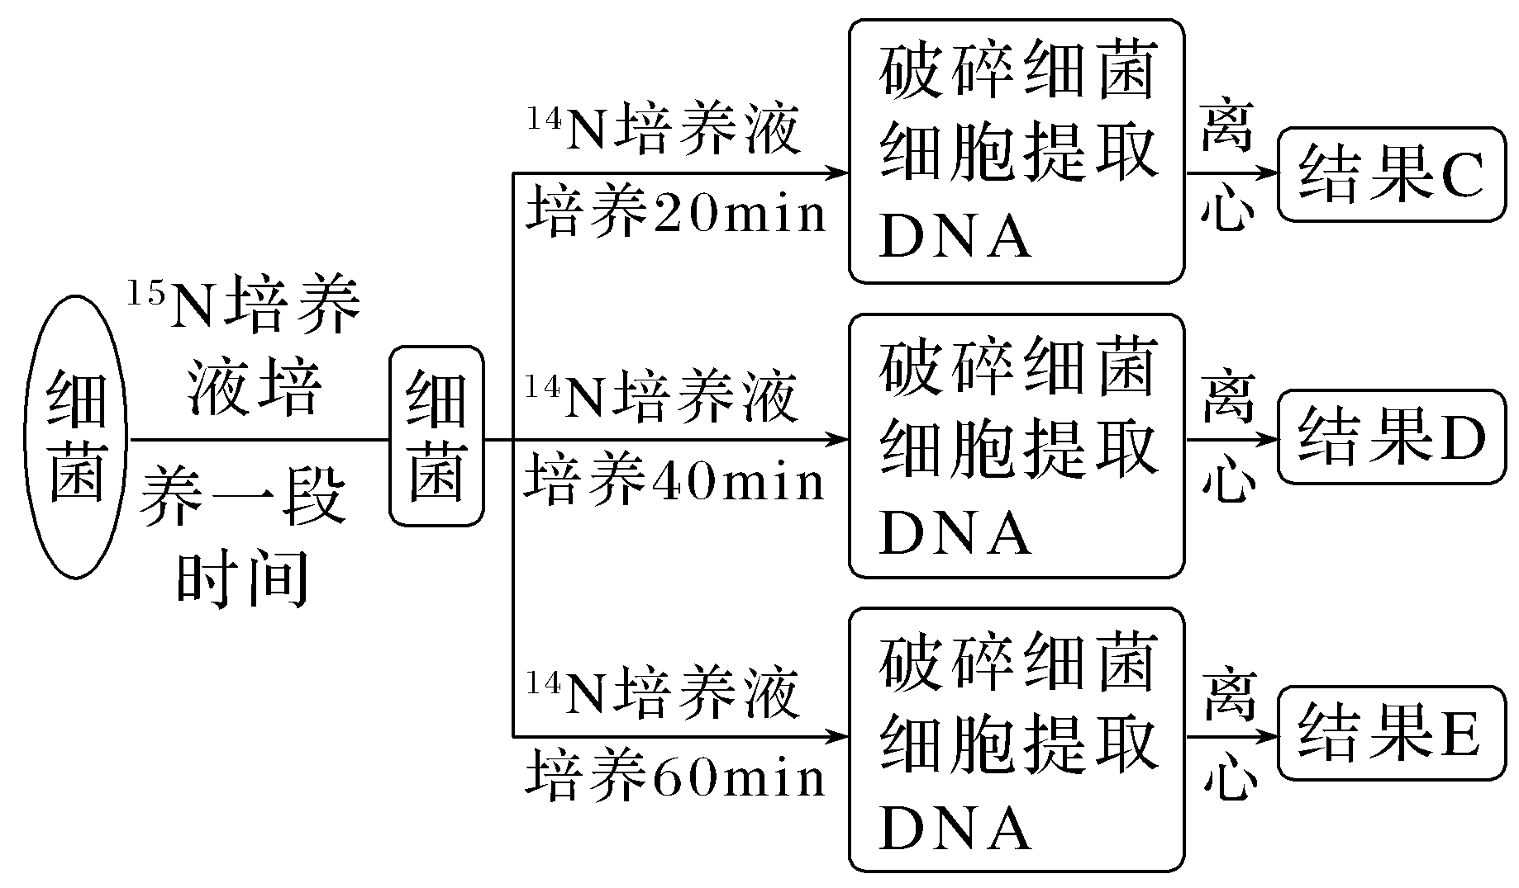
INCLUDEPICTURE "F:\\2022\\课件\\同步\\新教材\\2023（春）生物学 必修2 遗传与进化 人教版（新教材新标准）（鲁津京……）\\C314A.TIF" \* MERGEFORMATINET 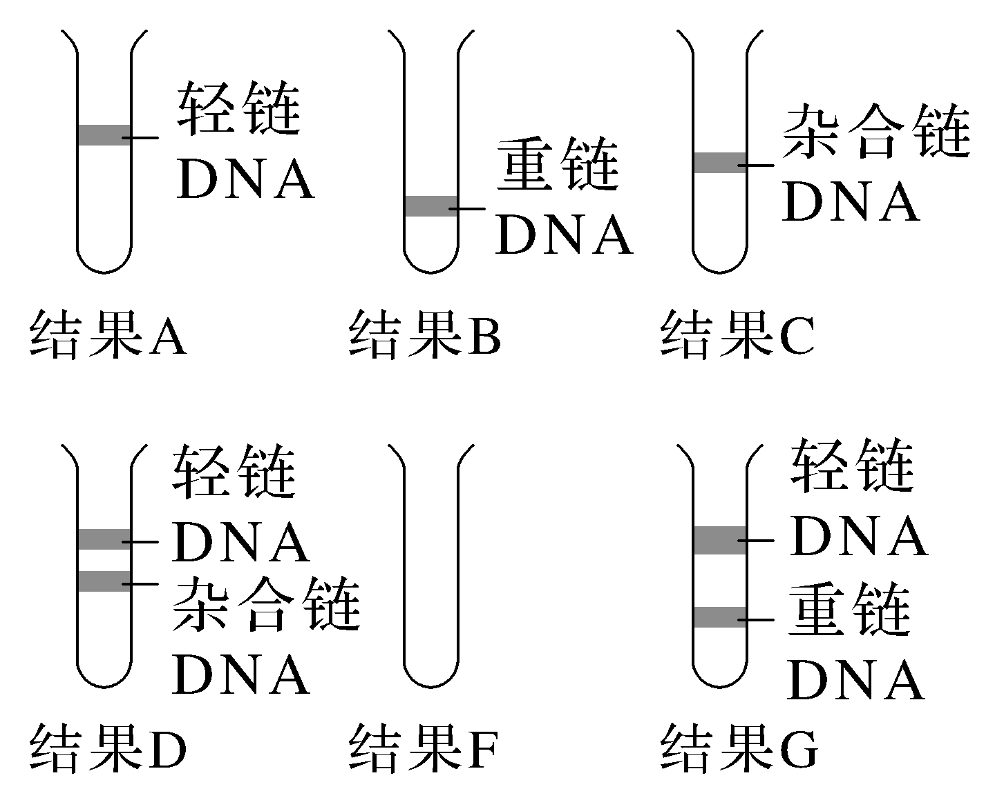
(1)实验一、实验二的作用是________。
(2)从结果C、D看，DNA复制具有________的特点。根据这一特点，理论上结果E
中含¹⁴N的DNA分子所占比例为________。
(3)复制过程除需要模板DNA、脱氧核苷酸外，还需要________等条件。
(4)若对结果C中的DNA分子先用解旋酶处理，然后再离心，结果为F，请在图中表示出。
(5)如果结果C、D、E都与结果G相同，据此可判断DNA分子的复制方式________(填“是”或“不是”)半保留复制。
答案 (1)对照 (2)半保留复制 100% (3)酶、能量
(4)如图
INCLUDEPICTURE "F:\\2022\\课件\\同步\\新教材\\2023（春）生物学 必修2 遗传与进化 人教版（新教材新标准）（鲁津京……）\\C314B.TIF" \* MERGEFORMATINET 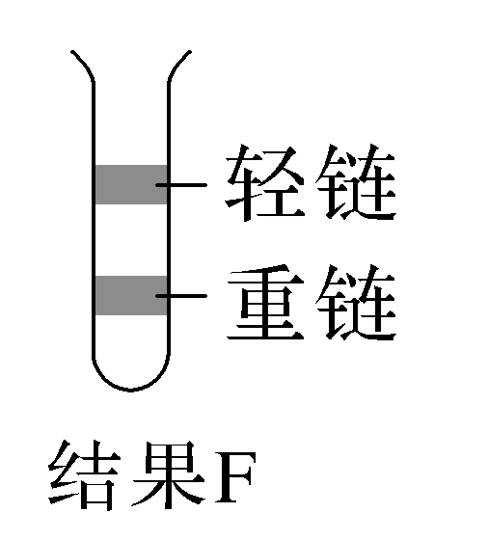
(5)不是
解析 (1)实验一和实验二分别表示用¹⁴N和¹⁵N培养液培养细菌并提取DNA离心的结果，其作用是与后面的实验结果形成对照。(2)从结果C、D看，DNA复制具有半保留复制的特点；经过60 min后，DNA复制了3次，共形成8个DNA分子，其中有2个DNA分子是¹⁵N/¹⁴N－DNA，其余6个DNA分子为¹⁴N/¹⁴N－DNA，所以结果E中所有DNA分子都含有¹⁴N。(3)复制过程需要模板DNA、原料(四种脱氧核苷酸)、酶和能量等条件。(4)结果C中的2个DNA分子均为¹⁵N/¹⁴N－DNA，解旋后形成的单链为2条重链(¹⁵N)和2条轻链(¹⁴N)。(5)结果G表明原来被¹⁵N标记的DNA的两条链没有分开，因此可判断DNA分子的复制方式不是半保留复制。

